Техническое задание
на поставляемые изделия из ПВХ

Изделие № 1  Количество: 2 шт.  Площадь: 7,03 кв.м.  Профиль: ПВХ / Rehau / Rehau Blitz New / Окно  Цвет в массе: белый в массе  Цвет внутренний: белый в массе  Цвет внешний: белый в массе  Системы фурнитуры в изделии:  ROTO поворотно - откидное  Заполнение:  32 мм (4-10-4-10-4)  Дополнительно:  Подставочный профиль 30мм Rehau  Колпачек для водоотвода белый  _Ручка оконная белая 35мм с винтами  Уплотнение притвора черное  Уплотнение стекла черное №66  Маскитная сетка - 4 шт | Ширина: 4090,00  Высота: 1720,00

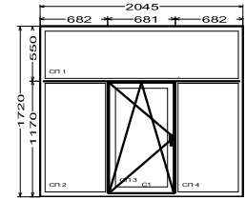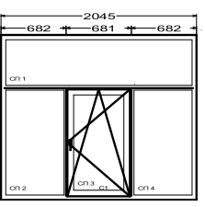

Сводная таблица
№ | Название |  | Текстура | Ширина, мм | Высота, мм | Кол-во
1 | ПВХ / Rehau / Rehau Blitz New / Окно |  | белый в массе | 4090,00 | 1720,00 | 2
40815,33
№ | Артикул |  | Название | Текстура | Габариты, мм | Кол-во
1 | 77782 |  | Подоконник пластиковый 500мм | белый в массе | 4090,00 | 2,00
2 | 77830 |  | Заглушка подоконника | белый в массе |  | 2,00
3 | 77815 Бухта |  | Металл листовой белый РАЗМЕР дл.4120 х шир.260 | белый в массе | 4090,00 x 200,00 | 2,00
4 | Сэндвич 10мм –Стандарт |  | Сэндвич 10мм -Стандарт | белый в массе | 4090,00 x 400,00 | 2,00
5 | Сэндвич 10мм –Стандарт |  | Сэндвич 10мм -Стандарт | белый в массе | 1720,00 x 400,00 | 4,00

